Лекция 7 Скалярное произведение векторов

7.1 Скалярное произведение

Г7.1.1 Определение: Скалярным произведением двух векторов называется число, равное произведению длин этих векторов на косинус угла между ними
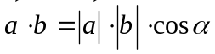
Г7.1.2 Свойства скалярного произведения:
Для любых векторов и верно:
1) 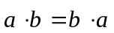
2) 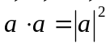
Если 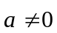 и 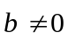, то
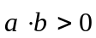 тогда и только тогда, когда угол острый
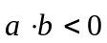 тогда и только тогда, когда угол тупой
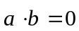 тогда и только тогда, когда угол прямой

Г7.1.3 Определение. Ортогональной проекцией вектора на вектор называется проекция вектора на ось, определяемую вектором вдоль прямой, перпендикулярной к оси..
Г7.1.4 Замечание. Если угол между векторами и равен , то ортогональная проекция равна
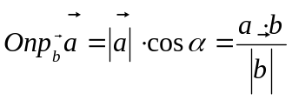.
Разумеется, для ортогональных проекций сохраняются свойства параллельных проекций.

Г7.1.5 Теорема (скалярное произведение и линейные операции)
1) Для любых векторов и и любого числа :
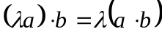
2) Для любых векторов , , :
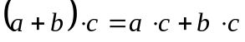
Доказательство. 1) Пусть угол между векторами и равен . Тогда при 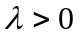 угол между векторами 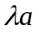 и также будет равен и 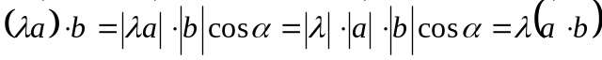. При 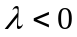 угол между векторами и будет равен 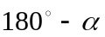 и . Если 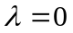 то обе части проверяемого равенства обращаются в ноль и равенство очевидно.
2) Пусть угол между векторами и равен , а угол между векторами и равен . Тогда .

Г7.1.6 Замечание: из теоремы следует, что при раскрытии скобок в выражениях содержащих операции векторного сложения, вычитания, умножения на число и скалярного умножения можно действовать так же, как и при раскрытии скобок, содержащих операции с числами.

7.2 Скалярное произведение в координатах

Г7.2.1 Теорема (скалярное произведение в прямоугольных координатах)
Пусть векторы 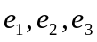 образуют ортонормированный базис, то есть 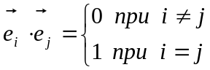. Если 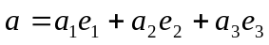, 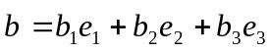, то 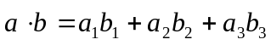/
Доказательство. Перемножая выражения для и , раскрывая скобки и учитывая условие , получим утверждение теоремы.

7.3 Геометрические приложения скалярного произведения векторов

Г7.3.1 Угол между векторами. Если 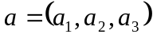 и 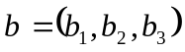, то угол между этими векторами можно вычислить по формуле
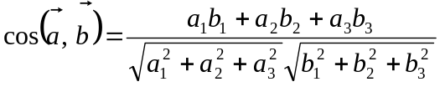.
Г7.3.2 Ортогональная проекция. Учитывая, что 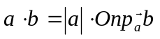, получим формулу
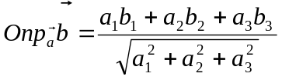;
Пример. Найти длины сторон и углы треугольника с вершинами в точках 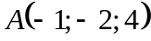, 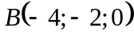, 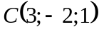.
Решение: представляем стороны треугольника в виде векторов и находим координаты этих векторов:
; ;
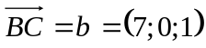;
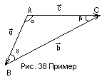
Найдем длины этих векторов: 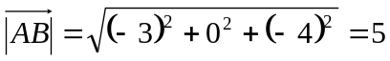,
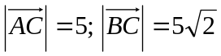.
Определяем углы между сторонами:
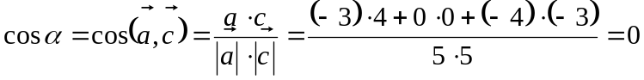; 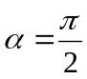.
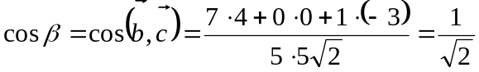 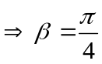.
По теореме о сумме углов треугольника должно быть 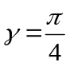. Проверим: 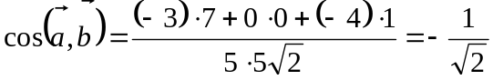. 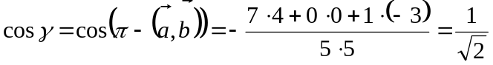.

7.4 Важные примеры

Г7.4.1 Пример 1. Даны векторы и . Представить вектор в виде суммы 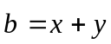, где вектор коллинеарен вектору , а вектор перпендикулярен вектору .
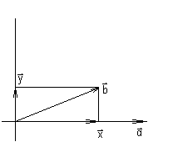
Решение. Векторы и определяют некоторую прямоугольную систему координат. Пусть 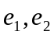 - база этой системы, тогда 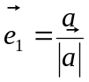. Длина вектора равна ортогональной проекции вектора на вектор : 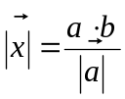. Значит, 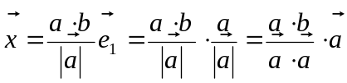, 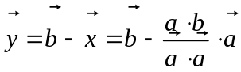.

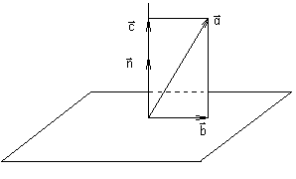
Г7.4.2 Пример 2. Даны векторы и . Найти вектор , являющийся ортогональной проекцией вектора на плоскость, перпендикулярную вектору .
Решение. Представим вектор в виде 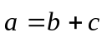, где вектор лежит в заданной плоскости, а вектор лежит на перпендикуляре к этой плоскости. Тогда, аналогично примеру Г4.4.1 получим 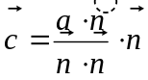. Тогда 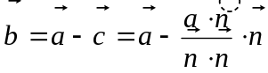.
Г7.4.3 Пример 3. Вычислить длину диагонали параллелепипеда, зная длины его ребер 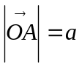, 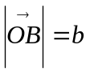, 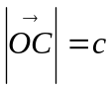 и углы между ребрами 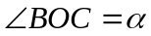, 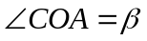, 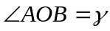.
Решение. Обозначим 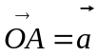, 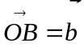, 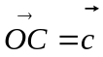, диагональ 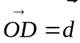. Тогда, дважды применяя правило параллелограмма сложения векторов, получим 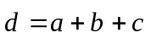. Но тогда, согласно Г4.1.2, получим . Значит, .

7.5 Ориентация плоскости

Г7.5.1 Определение. Пусть на плоскости задана прямоугольная система координат 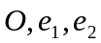(то есть векторы отложены от одного начала и указано какой вектор считается первым, какой вторым). Ось первого вектора можно совместить с осью второго двумя разными поворотами - на угол, меньший 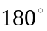 или на угол, больший . Вращение от первого вектора ко второму по наименьшему из двух возможных углов называется положительным направлением вращения в плоскости.
Г7.5.2 Замечание. Задание системы координат однозначно определяет положительное направление вращения в плоскости. Если векторы базы оставить на месте, но перенумеровать (первый считать вторым, а второй первым), то положительное направление вращения изменится на противоположное.
Г7.5.3 Определение. Пусть на плоскости заданы две аффинные системы координат - и 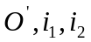. Совместим параллельным переносом оси абсцисс этих систем так, чтобы точки  и 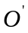 совпали. Оставляя общую ось абсцисс на месте, будем поворачивать ось ординат первой системы пока она не совпадет с осью ординат второй системы. Если в процессе такого поворота оси абсцисс и ординат нигде не окажутся на одной прямой, то будем говорить, что первая аффинная система переводится во вторую непрерывной деформацией.
Г7.5.4 Определение. Пусть на плоскости выбрана система координат , которую будем называть правой координатной системой. Пара векторов при этом будет называться правой парой векторов. Любая другая система координат будет правой системой, если ее можно перевести в первую систему непрерывной деформацией. При этом пара векторов 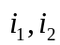 также будет правой парой векторов. В противном случае система называется левой системой координат и пара векторов - левой парой векторов.
Г7.5.5 Замечание. Любую систему координат на плоскости можно «назначить» правой системой. Но после такого «назначения» сразу же любая другая система координат на той же плоскости становится либо правой, либо левой и то же происходит со всеми упорядоченными парами векторов на плоскости. Аналогично, если какую-либо упорядоченную пару векторов «назначить» правой (или левой), то любая другая упорядоченная пара векторов в той же плоскости станет либо правой либо левой и то же произойдет со всеми аффинными системами координат. В дальнейшем систему координат на плоскости будем считать правой, если поворот от первого вектора ко второму по наименьшему из двух возможных углов происходящим против часовой стрелки.

7.6 Ориентация пространства

Г7.6.1 Определение. Упорядоченная тройка некомпланарных векторов называется правой тройкой, если наблюдатель, смотрящий с конца третьего вектора видит поворот от первого вектора ко второму по наименьшему из двух возможных углов происходящим против часовой стрелки. В противном случае тройка некомпланарных векторов называется левой тройкой.
Г7.6.2 Замечание 1. Поскольку любая система координат подразумевает некоторую упорядоченную тройку векторов, то естественным образом определяются правые и левые системы координат.
Г7.6.3 Замечание 2. Для проверки одноименности двух систем координат 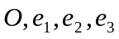 и 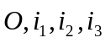:
- совмещаем плоскости и 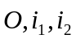, совмещенную плоскость обозначим ;
- проверяем одноименность систем координат и ;
- если системы координат и одноименны, то системы координат и будут одноименными тогда и только тогда, когда векторы 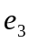 и лежат по одну сторону от плоскости ; если системы координат и разноименны, то системы координат и будут одноименными тогда и только тогда, когда векторы и лежат по разные стороны от плоскости ;
Г7.6.4 Замечание 3. Если в правой тройке , , поменять местами два вектора, то тройка станет левой. И наоборот: если в левой тройке поменять местами два вектора, то тройка станет правой. Например, если , , - правая тройка, то тройки , , и , , - левые.
Г7.6.5 Замечание 4. Всего из трех векторов 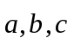 можно составить шесть различных троек: 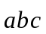, 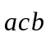,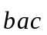,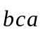,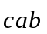 и 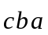. При этом если тройка правая, то в связи с замечанием 1 тройки и также правые, а тройки , и - левые.

7.7 Векторное и смешанное произведения векторов

Г7.7.1 Определение. Векторным произведением вектора на вектор называется вектор 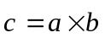, удовлетворяющий условиям:
- Длина вектора равна произведению длин векторов и на синус угла между ними: 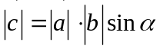
- Вектор перпендикулярен каждому из векторов и
- Тройка векторов , , является правой

Г7.7.2 Замечание. Длина векторного произведения векторов равна площади параллелограмма, построенного на этих векторах как на сторонах.

Г7.7.3 Теорема (коллинеарность и векторное произведение)
Ненулевые векторы и коллинеарны тогда и только тогда, когда 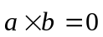
Доказательство: 1) Пусть , тогда 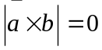, а поскольку 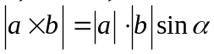 и векторы и - не нулевые, то 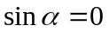 и угол между векторами равен 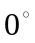 или , что и требовалось.
2) Если векторы и коллинеарны, то угол между векторами равен или , и . Теорема доказана.

Г7.7.4 Теорема (свойства векторного произведения)
Для любых векторов и любого числа  имеют место тождества:
1) 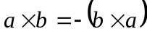 (от перестановки множителей меняется знак произведения)
2) Для любого числа верно: 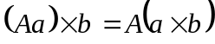
Доказательство: 1) Длины векторов 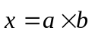 и 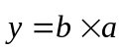 совпадают по определению векторного произведения. По определению каждый из векторов и перпендикулярен векторам и , значит вектор коллинеарен вектору , но если кратчайший поворот от к происходящий против часовой стрелки виден с одной стороны плоскости, определяемой векторами и то, то обратный поворот от к происходящий против часовой стрелки будет виден с обратной стороны той же плоскости. Значит, векторы и противоположно направлены, откуда и следует .
2) Векторы 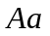 и коллинеарны, векторы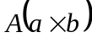 и 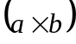 также коллинеарны по определению умножения вектора на число, значит, направления векторов 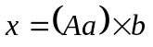и 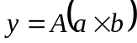 совпадают. Длина вектора равна: 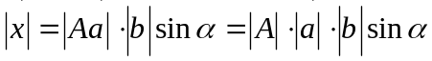, длина вектора равна 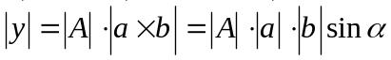. Значит, у векторов и совпадают длины и направления и, следовательно, .
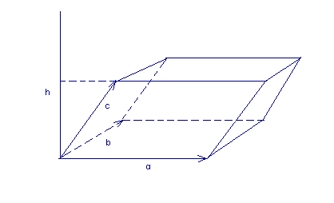
Г7.7.5 Определение. Смешанным произведением векторов , , называется число 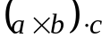
Г7.7.6 Определение. Ортом произвольного не нулевого вектора называется вектор 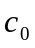, сонаправленный с вектором и такой, что 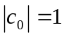

Г7.7.7 Теорема (геометрический смысл смешанного произведения)
- Если векторы , , образуют правую тройку, то их смешанное произведение равно объему параллелепипеда, построенного на векторах , , .
- Если векторы , , образуют левую тройку, то их смешанное произведение равно объему параллелепипеда, построенного на векторах , , , взятому со знаком «минус».
- Если векторы , , компланарны, то их смешанное произведение равно 0.
Доказательство: Пусть векторы , , не компланарны. Площадь параллелограмма, построенного на векторах , как на сторонах обозначим , а орт векторного произведения 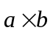 обозначим .
Тогда: 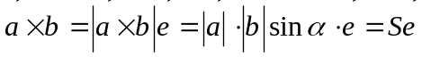, .
По определениям векторного произведения и орта вектора, вектор перпендикулярен векторам и , т. е. всей плоскости основания параллелепипеда. Значит, высота параллелепипеда и вектор лежат на одной прямой. Отсюда 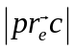 равна высоте параллелепипеда. В зависимости от того, правой или левой будет тройка , , эта проекция будет либо положительной, либо отрицательной.
Если векторы , , коллинеарны, то они не составляют ни правую, ни левую тройку и значит, их смешанное произведение не может быть ни положительным, ни отрицательным, т.е. 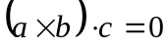. Теорема доказана.
Г7.7.8 Следствие. 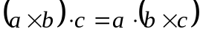
Доказательство: Поскольку в левой и правой частях равенства перемножаются одни и те же векторы, то объемы параллелепипедов, на них построенных равны. Если тройка , , правая (левая), то тройка , , также правая (левая) По свойству скалярного произведения 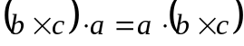. Значит, 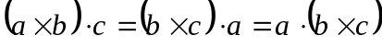

Г7.7.9 Замечание 1. В связи с результатом следствия смешанное произведение можно записывать в виде .

Г7.7.10 Замечание 2. В связи с результатом теоремы Г7.7.7 можно говорить об ориентированном объеме параллелепипеда, построенного на тройке векторов (если тройка правая – объем положителен, если тройка левая – объем отрицателен).

7.8 Ориентированный объем

Г7.8.1 Теорема (об ориентированном объеме) Ориентированный объем параллелепипеда, построенного на тройке векторов , , 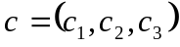 (координаты даны в прямоугольной системе), равен 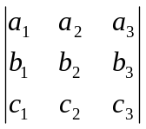.
Без доказательства.
Г7.8.2 Следствие 1. Если и (в ортонормированной базе), то
Доказательство. Пусть - ортонормированный базис, в котором заданы координаты перемножаемых векторов: , . По определению векторного произведения имеем: 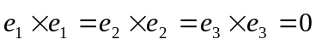, 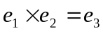, 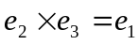, 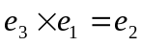. Перемножая выражения , , раскрывая скобки и приводя подобные, получим утверждение теоремы.

Г7.8.4 Замечание. Для запоминания координат векторного произведения служит символ определителя
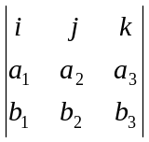,
при разложении которого по первой строке получим
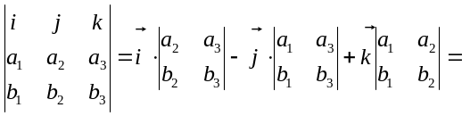 ,
т.е. коэффициенты при векторах 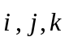 будут равны соответствующим координатам вектора .
Г7.8.5 Следствие 2. Для любых трех векторов верно равенство 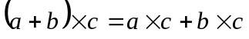.
Следует из Г5.4.3.

Контрольные вопросы:
- Что называется скалярным произведением векторов? Каковы свойства скалярного произведения? Как связано скалярное произведение с операциями сложения векторов и умножения вектора на число?
- Как вычисляется скалярное произведение по координатам векторов? Как с помощью скалярного произведения найти угол между векторами? Как с помощью скалярного произведения найти ортогональную проекцию одного вектора на другой?
- Какие тройки векторов называются правыми и какие – левыми? Какие системы координат называются правыми и какие – левыми?
- Что называется векторным произведением векторов? Каковы свойства векторного произведения?
- Как вычисляются координаты векторного произведения по координатам перемножаемых векторов?
- Что называется смешанным произведением векторов? Каков геометрический смысл смешанного произведения? Как вычисляется смешанное произведение по координатам перемножаемых векторов?

